新 书 推 荐
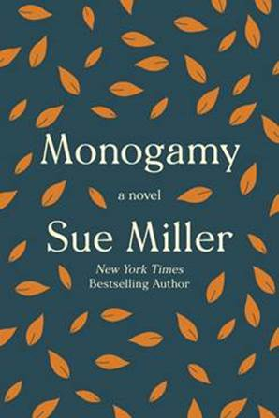
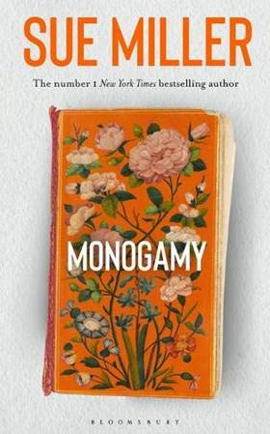
中文书名：《一夫一妻》
英文书名：MONOGAMY
作 者：Sue Miller
出 版 社：HarperCollins US
代理公司：WME /ANA/Vicky Wen
页 数：352页
出版时间：2020年9月
代理地区：中国大陆、台湾
审读资料：电子稿
类 型：小说

- 《一夫一妻》入选“《纽约时报》百部名著”书单

内容简介：

格雷厄姆（Graham）和安妮（Annie）结婚快三十年了。作为一对金童玉女，他们的美满婚姻似乎毫不费力，长期以来，他们一直是亲朋好友羡慕的对象。

格雷厄姆是个书商，他身材高大，爱好交际，既对美食有胃口，又充满好奇心，他热爱生活，也渴望取悦他人，经常在他和安妮位于剑桥的舒适的家里举办热闹的聚会。安妮是一名摄影师，她比较内敛，也更加内向。在沉寂了六年之后，她即将迎来属于自己的第一次画廊展览，不过她担心自己职业生涯的巅峰状态可能已经过去了。他们育有两个已经长大成人的子女——卢卡斯（Lucas），格雷厄姆和第一任妻子弗里达（Frieda）的儿子，目前在纽约工作；莎拉（Sarah），格雷厄姆和安妮的女儿，现在住在旧金山。虽然弗里达是这个遥远而且充满爱的家庭中不可缺少的一分子，但是安妮对自己是格雷厄姆最爱的人这一点依然充满信心。

就在格雷厄姆——这个男人强大的存在感似乎主宰了他们的生活——突然去世时，安妮也迷失了。她不禁想到，没有了格雷厄姆，继续活下去又有什么意义？

接着，就在她还在哀悼格雷厄姆时，她却发现了他她的不忠行为，她在黑暗中盘旋，想知道自己是否真正了解那个爱她的男人。

作者简介：

苏·米勒（Sue Miller）以其优雅而风格鲜明的、对当代家庭的现实主义叙述而获得国际社会的认可。她的书被《芝加哥论坛报》（Chicago Tribune）赞誉为“绝对完美……令人痛心、有趣且令人难以忘怀”，被《纽约时报》（New York Times）赞誉为“一旦开始就会马上被吸引住”，被《华盛顿邮报》（Washington Post）赞誉为“精致……深刻……动人”，并已在全球22个国家出版。《好母亲》（The Good Mother）是苏的十部小说中的第一部，在《纽约时报》畅销书排行榜上连续六个月位居榜首，还被改编成一部由黛安·基顿（Diane Keaton）和利亚姆·尼森（Diane Keaton）主演的电影。她随后出版的小说还包括《家庭照片》（Family Pictures），该书荣获国家图书评论奖（National Book Critics Circle Award）；《我不在了》（While I Was Gone），入选奥普拉书友俱乐部阅读书目；《参议员的妻子》（The Senator’s Wife）；以及她最近的小说《纵火犯》（The Arsonist）。苏所获得的奖项还有古根海姆奖（Guggenheim）和拉德克利夫学院奖学金（Radcliffe Institute Fellowship）。

媒体评价：

“介绍这部令人难以置信的优秀小说的最好方法是完全不做任何总结，就只是敦促读者去阅读它，阅读这本书本身。米勒十分擅长传达和阐释人物的内心世界，她是最会描写日常的作家之一。这本书绝对是米勒最好的小说之一，甚至可能是她最好的小说，衡量这一点的一个标准是，每次阅读这本书，你对它的感受都会更加深刻。”
----《书页杂志》（BookPage），星级书评

“这部小说对一段漫长婚姻的内在运作进行了强有力的、以人物为导向的审视，而为这一切提供基础的是作者充满活力的文字，她对次要人物的生动刻画，以及永恒的爱情的强大恢复力。这是一次伟大的回归。”
----《出版者周刊》（Publishers Weekly），星级书评

“叙述过程中不断转换的视角……证明了我们所了解的真相往往扎根在我们所看见的东西之上。苏·米勒娴熟的写作技巧使一个我们熟知的情节变得更加具有创意，它反映了现实生活中长期关系的复杂性。《一夫一妻》证明了米勒依然是婚姻这一话题领域里最优秀的创作者之一。”
----《华盛顿邮报》（Washington Post）

谢谢您的阅读！
请将回馈信息发送至：文清（Vicky Wen）
安德鲁﹒纳伯格联合国际有限公司北京代表处
北京市海淀区中关村大街甲59号中国人民大学文化大厦1705室, 邮编：100872
电话：010-82449185
传真：010-82504200
Email: Vicky@nurnberg.com.cn
网址：www.nurnberg.com.cn
微博：http://weibo.com/nurnberg
豆瓣小站：http://site.douban.com/110577/
微信订阅号：ANABJ2002

